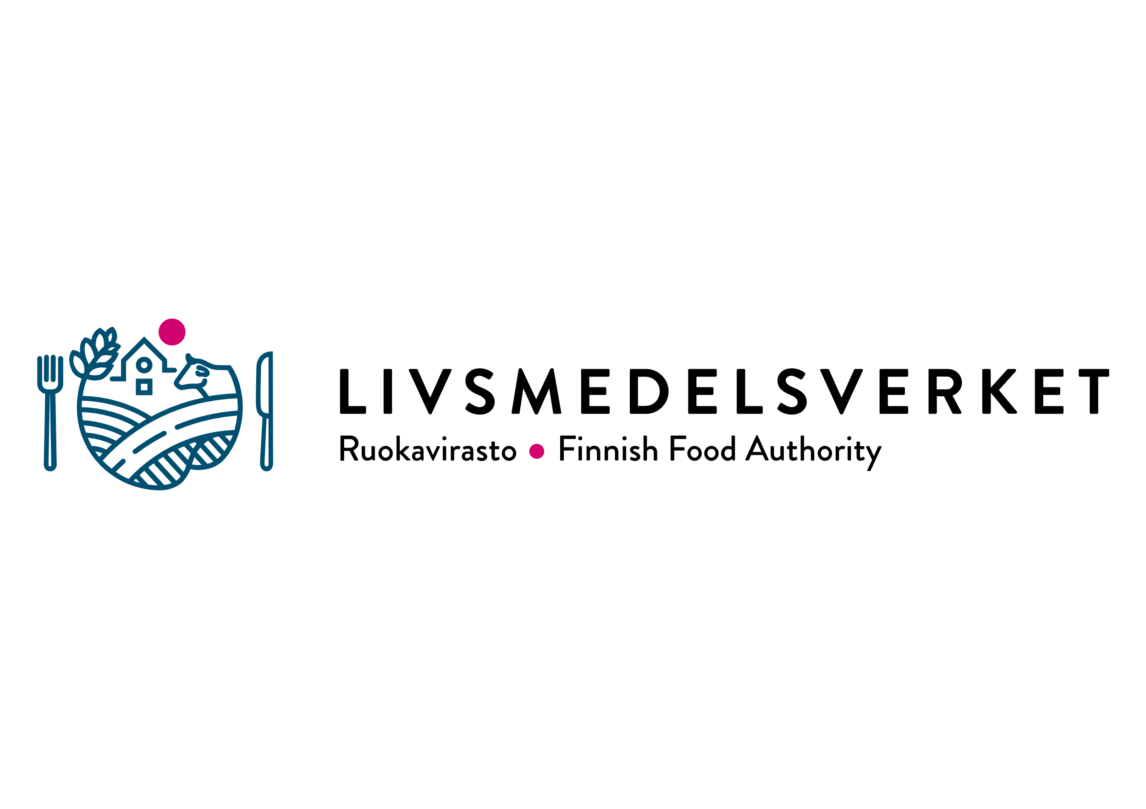
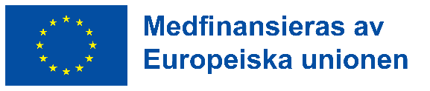

Ämnesområdena i rådgivningen av gårdarna, innehållet i rådgivningen och bestyrkande om mottagande av rådgivning

Lämna in blanketten som bilaga till ansökan om utbetalning av rådgivningsersättning till den behöriga närings-, trafik- och miljöcentralen. Om rådgivningsbesöket skett som grupprådgivning, fyll i blanketten separat för varje mottagare av rådgivning.

1. UPPGIFTER OM RÅDGIVNINGEN
Rådgivningsorganisationens namn | FO-nummer
Rådgivarens namn | Projektnummer
Är projektet en del av grupprådgivning? Om ja, vänligen kryssa i.

2. UPPGIFTER OM DEN SOM MOTTAR RÅDGIVNING
Ange namnet på den som mottar rådgivning och gårdens/lägenhetens signum Om den som mottar rådgivning är en förening eller ett bolag utan lägenhetssignum, ange FO-numret.
Namnet på den som mottar rådgivning (jordbrukare / förening / ansvarig aktör i bolaget) | Lägenhetssignum / FO-nummer

3. RÅDGIVNINGENS ÄMNESOMRÅDEN

RÅDGIVNING OM DIGITALI-SERING | Rådgivningen har innehållit anvisningar för användning av digital teknik och innovation? |  | Ja |  | Nej
EKOLOGISK RÅDGIVNING | Gäller rådgivningen minst tre timmars ekologisk rådgivning som ersätter det ekologiska utbildningskravet?
RÅDGIVNINGSDEL | Anteckna det viktigaste ämnesområdet i rådgivningen med nummer 1. Kryssa för de andra ämnesområdena i rådgivningen.
- VÄRDEKEDJA | Specialisering, t.ex. specialgrödor
- VÄRDEKEDJA | Produktutveckling och utveckling av företagsverksamhet, inledande av innovativ jordbruksverksamhet
- VÄRDEKEDJA | Ökat samarbete mellan producenterna
- VÄRDEKEDJA | Korta kedjor på hemmamarknaden
- VÄRDEKEDJA | Investeringar för att höja förädlingsgraden
- VÄRDEKEDJA | Kvalitetssystem: EU:s namnskyddssystem, ekomärken och nationella kvalitetssystem
- VÄRDEKEDJA | Certifiering av ekologiska insamlingsområden
- STÄVJANDE AV KLIMATFÖRÄNDRINGEN OCH ANPASSNING TILL KLIMATFÖRÄNDRINGEN SAMT HÅLLBAR ENERGI | Villkorlighet GAEC: GAEC 1, GAEC 2, GAEC 3 och den nationella GAEC i anslutning till röjning av mineraljordar
 | 2.1 STÄVJANDE AV KLIMATFÖRÄNDRINGEN
 | Bevarande av organiskt material på åkrarna
 | Investeringar i produktion och användning av biogas och återvunna näringsämnen
 | Investeringar för att förbättra miljöns tillstånd
 | Odling av torvmarker med metoder som minskar utsläppen av växthusgaser
 | Avstående från röjning av ny åker inkl. ägoregleringar
 | 2.2 ANPASSNING TILL KLIMATFÖRÄNDRINGEN
 | Hantering av vattenhushållningen i föränderliga väderförhållanden (översvämningar, torka, ökad näringsavrinning, nya dikningslösningar, dikningssamarbete)
 | Nya växtsorter och odlingsväxter
 | Nya utmaningar inom skadedjursbekämpningen (utveckling av resiliens med nya metoder för att balansera skadedjurspopulationerna, nya sjukdomar och hantering av dem, diversifiering och mångfald som en del av odlingssystemets resiliens)
 | 2.3 ENERGI- OCH MATERIALEFFEKTIVITET
 | Gårdsspecifik energiplan
 | Gårdarnas materialeffektivitet
 | Förnybar energi
 | Investeringar för att förbättra materialeffektiviteten och energieffektiviteten
 | Investeringar i produktion och användning av förnybar energi (inkl. träbaserad energi, vind- och solenergi, jordvärme)
- HÅLLBAR UTVECKLING OCH NATURRESURSER | Villkorlighet GAEC: GAEC 4, GAEC 5, GAEC 6, GAEC 7
- HÅLLBAR UTVECKLING OCH NATURRESURSER | 3.1 VATTENSKYDD
- HÅLLBAR UTVECKLING OCH NATURRESURSER | Ramdirektivet för vatten (2000/60/EG, inkl. SMR 1)
- HÅLLBAR UTVECKLING OCH NATURRESURSER | Nitratdirektivet (91/676/EEG, inkl. SMR 2)
- HÅLLBAR UTVECKLING OCH NATURRESURSER | Översvämningsdirektivet (2007/60/EC)
- HÅLLBAR UTVECKLING OCH NATURRESURSER | Våtmarksinvesteringar och planer för att etablera dem
- HÅLLBAR UTVECKLING OCH NATURRESURSER | Skötselplan för våtmark
- HÅLLBAR UTVECKLING OCH NATURRESURSER | Naturenlig vattenhantering
- HÅLLBAR UTVECKLING OCH NATURRESURSER | Digitala verktyg för hantering av näringsämnen
- HÅLLBAR UTVECKLING OCH NATURRESURSER | Näringsbalanskalkyler
- HÅLLBAR UTVECKLING OCH NATURRESURSER | Investeringar i vattenhushållning
- HÅLLBAR UTVECKLING OCH NATURRESURSER | Bedömning av den gårdsspecifika belastningen
- HÅLLBAR UTVECKLING OCH NATURRESURSER | 3.2 FÖRBÄTTRING AV MARKSTRUKTUREN
- HÅLLBAR UTVECKLING OCH NATURRESURSER | Åkrarnas växtskick (kartläggning av dräneringsbehovet och planering av förbättring av torrläggningstillståndet, bedömning av markstrukturen och planering av förbättring av markstrukturen, kartläggning av risken för markpackning och planering av minskning av risken för markpackning, planering av växtföljd som förbättrar jorden och binder kol samt planering av skötsel av jordens växtskick)
- HÅLLBAR UTVECKLING OCH NATURRESURSER | Odlingsplanering*
- HÅLLBAR UTVECKLING OCH NATURRESURSER |  | *Kryssa i denna ruta om för odlingsplaneringen har man använt programvaran FaST som godkänts av Livsmedelsverket
- HÅLLBAR UTVECKLING OCH NATURRESURSER | Diversifiering av grödor
- HÅLLBAR UTVECKLING OCH NATURRESURSER | Kolodling, ökning av organiskt material i jordmånen
- HÅLLBAR UTVECKLING OCH NATURRESURSER | Återvinning av organiska ämnen, användning av organiska gödselfabrikat, effektivisering av näringsämnenas kretslopp, utnyttjande av näringsämnen i gödseln
- HÅLLBAR UTVECKLING OCH NATURRESURSER | Odlingsmetoder som minskar bearbetningen och ökar växttäcket, t.ex. odling av fånggrödor, gröngödslingsvallar, växttäcke vintertid
- HÅLLBAR UTVECKLING OCH NATURRESURSER | Åkrarnas vattenhushållning
- HÅLLBAR UTVECKLING OCH NATURRESURSER | 3.3 LUFTKVALITET OCH FÖRBÄTTRING AV DEN
- HÅLLBAR UTVECKLING OCH NATURRESURSER | Direktiv 2008/50/EG om luftkvalitet och förbättring av den
- HÅLLBAR UTVECKLING OCH NATURRESURSER | Direktiv (EU) 2016/2284 om minskning av luftföroreningar
- HÅLLBAR UTVECKLING OCH NATURRESURSER | Minskning av ammoniakutsläpp (odlingsåtgärder, anvisningar för utfodring av djur, investeringar i produktionsbyggnader)
- HÅLLBAR UTVECKLING OCH NATURRESURSER | Miljöersättningarnas åtgärder för att främja cirkulär ekonomi
- HÅLLBAR UTVECKLING OCH NATURRESURSER | 3.4 HÅLLBAR ANVÄNDNING AV VÄXTSKYDDSMEDEL
- HÅLLBAR UTVECKLING OCH NATURRESURSER | Användning av växtskyddsmedel (förordning (EU) nr 1107/2009 artikel 55, inkl. SMR 7)
- HÅLLBAR UTVECKLING OCH NATURRESURSER | Hållbar användning av bekämpningsmedel (direktiv 2009/128/EG, inkl. SMR 8), minskning av användningen av bekämpningsmedel (Från jord till bord-strategin)
- HÅLLBAR UTVECKLING OCH NATURRESURSER | Skyddsåtgärder mot växtskadegörare (förordning (EU) 2016/2031)
- HÅLLBAR UTVECKLING OCH NATURRESURSER | Integrerad bekämpning, biologisk bekämpning och pollinerare
- FÖRBÄTTRANDE AV KONKURRENSKRAFTEN | Ökad effektivitet i produktionen: ändringar i produktionssättet, utveckling av primärproduktionens struktur
- FÖRBÄTTRANDE AV KONKURRENSKRAFTEN | Modern jordbruksteknik: Maskiner, apparater, digitalt och intelligent jordbruk
- FÖRBÄTTRANDE AV KONKURRENSKRAFTEN | Förbättring av åkrarnas fastighetsstruktur: Utredningar om t.ex. ägoregleringar, ägobyten samt möjligheter till ägande- och arrendearrangemang för mark
- FÖRBÄTTRANDE AV KONKURRENSKRAFTEN | Investeringar för att förbättra konkurrenskraften och lönsamheten
- FÖRBÄTTRANDE AV KONKURRENSKRAFTEN | Marknadskompetens, utveckling av konsumentorienterade mervärdesprodukter
- FÖRBÄTTRANDE AV KONKURRENSKRAFTEN | Producentgrupper / organisationer (samarbete)
- BIOLOGISK MÅNGFALD | Skydd av livsmiljöer samt vilda djur och växter (direktiv 92/43/EEG, inkl. SMR 4)
- BIOLOGISK MÅNGFALD | Främjande av fågelbeståndet i jordbruksmiljön (direktiv 2009/147/EG om bevarande av vilda fåglar, inkl. SMR 3)
- BIOLOGISK MÅNGFALD | Förebyggande av fågelskador och skötsel av fågelåker
- BIOLOGISK MÅNGFALD | Identifiering av objekt och praxis som främjar mångfalden
- BIOLOGISK MÅNGFALD | Mångfaldsväxter (pollinerar-, landskaps-, vilt-, ängs- och åkerfågelväxter), naturvårdsåkrar med vall
- BIOLOGISK MÅNGFALD | Kontroll av främmande arter
- BIOLOGISK MÅNGFALD | Skötsel av mångfaldsvåtmark
- BIOLOGISK MÅNGFALD | Skötsel av vårdbiotoper och naturbeten
- BIOLOGISK MÅNGFALD | Plan för miljöavtal om främjande av landskapets och naturens mångfald
- BIOLOGISK MÅNGFALD | Ekologisk produktion och husdjursproduktion
- BIOLOGISK MÅNGFALD | Villkorlighet GAEC: GAEC 7, GAEC 8
- LANTGÅRDARNAS RESILIENS | Kompetens inom affärsverksamhet, ekonomiplanering och ledning, produktionsförändringar
- LANTGÅRDARNAS RESILIENS | Investeringar för att förbättra arbetsmiljön
- LANTGÅRDARNAS RESILIENS | Försörjningsberedskap
- LANTGÅRDARNAS RESILIENS | Riskhantering: lantgårdens riskbedömning och rekommendationer för att minimera riskerna, arbetssäkerhet, riskhanteringsplan
- LANTGÅRDARNAS RESILIENS | Den sociala dimensionen
- LANTGÅRDARNAS RESILIENS | Välbefinnande: Ork, nätverkande och samarbetsförmåga, grupprojekt för jordbrukare kring samarbetsåtgärder, social omsorg i landsbygdssamhället
- LANTGÅRDARNAS RESILIENS | Arbetsvillkor och arbetsgivarens skyldigheter (Endast auktoriserade rådgivare från Landsbygdens Arbetsgivarförbund kan ge råd om anställningsvillkor!)
- LANTGÅRDARNAS RESILIENS | Arbetshälsa och -säkerhet
- UNGA LANTBRUKARE OCH NYA FÖRETAGARE | Rådgivning, handledning och kalkyler i anslutning till generationsväxlingar eller ägarbyten
- UNGA LANTBRUKARE OCH NYA FÖRETAGARE | Personer som får stöd till unga jordbrukare
- UNGA LANTBRUKARE OCH NYA FÖRETAGARE | Skapa kamratstöd och nätverk, involvera i projekt som hjälper en att komma igång med att driva jordbruket
- MATSÄKERHET OCH DJURENS VÄLBEFINNANDE | Bekämpning av antibiotikaresistens ("A European One Health Action Plan against Antimicrobial Resistance")
- MATSÄKERHET OCH DJURENS VÄLBEFINNANDE | Främjande av djurens välbefinnande och utveckling av gårdens verksamhet
- MATSÄKERHET OCH DJURENS VÄLBEFINNANDE | Åtgärder inom ersättningen för djurens välbefinnande för att främja djurens hälsa och välbefinnande
- MATSÄKERHET OCH DJURENS VÄLBEFINNANDE | Välbefinnandeplaner för djuren (Endast veterinärer som är legitimerade i Finland kan anteckna i denna ruta!)
- MATSÄKERHET OCH DJURENS VÄLBEFINNANDE | Biosäkerhet
- MATSÄKERHET OCH DJURENS VÄLBEFINNANDE | Smittsamma djursjukdomar och djurhälsoförordningen (förordning (EU) 2016/429)
- MATSÄKERHET OCH DJURENS VÄLBEFINNANDE | Investeringar för att förbättra djurens välbefinnande
- MATSÄKERHET OCH DJURENS VÄLBEFINNANDE | Villkorlighet (SMR 5, SMR 6, SMR 9-11)
- SYSSELSÄTTNING OCH TILLVÄXT | Annan företagsverksamhet på lantgårdsenheten
- SYSSELSÄTTNING OCH TILLVÄXT | Bioekonomi

4. INNEHÅLLET I RÅDGIVNINGEN PÅ GÅRDSNIVÅ
4.1 Beskriv innehållet i rådgivningen på gårdsnivå, dvs. exakt vad som har tagits upp.

4.2 Beskriv hur den som mottagit rådgivning upplever sig ha nytta av rådgivningen.

5. TID SOM ANVÄNTS FÖR ATT FÖRBEREDA RÅDGIVNINGEN, GE RÅDGIVNINGEN OCH FÖR DOKUMENTERING
5.1 Tid som använts för att förbereda rådgivningen och för dokumentering.
Ange här den tid som använts för att förbereda rådgivningen och för dokumentering. Ange tiden endast i hela timmar (hh). Ange också om det rör sig om tid för förberedande arbete (markera med E för verksamhetens art) eller tid för dokumentation (markera med D). Kom ihåg att endast timmar för förberedande arbete och dokumentation som görs efter inlämnandet av förhandsanmälan är ersättningsberättigande.
datum: | använd tid: | Verksamhetens art:
datum: | använd tid: | Verksamhetens art:
datum: | använd tid: | Verksamhetens art:
datum: | använd tid: | Verksamhetens art:
datum: | använd tid: | Verksamhetens art:
datum: | använd tid: | Verksamhetens art:
Ersättning för att förbereda rådgivningen och för dokumentering kan betalas för högst
- för en timme, för rådgivningshändelsens första hela timme
- för två timmar, för rådgivningshändelsens följande hela timmar
- dock för sammanlagt högst sju timmar per rådgivningstillfälle
5.2 Ange den tid och sätt som använts för rådgivningen.
Tiden som använts för rådgivningen måste motsvara totala kostnaden för rådgivningsbesöket som anges i ansökan on betalning av rådgivningsersättning. Timdebiteringen är 75 euro. Det går inte att få ersättning för restid, så den uppges inte på denna blankett.
Rådgivning: datum och använd tid (hh:mm) och sätt för rådgivning (kryssa för om det utförs på distans):

datum: | Tid som använts för rådgivningen*: : | Distans:
datum: | Tid som använts för rådgivningen*: : | Distans:
datum: | Tid som använts för rådgivningen*: : | Distans:
datum: | Tid som använts för rådgivningen*: : | Distans:
datum: | Tid som använts för rådgivningen*: : | Distans:
datum: | Tid som använts för rådgivningen*: : | Distans:
datum: | Tid som använts för rådgivningen*: : | Distans:
datum: | Tid som använts för rådgivningen*: : | Distans:
datum: | Tid som använts för rådgivningen*: : | Distans:
datum: | Tid som använts för rådgivningen*: : | Distans:
datum: | Tid som använts för rådgivningen*: : | Distans:

*Tid som använts för rådgivning som getts på gården, i fält, i mottagarens eller rådgivarens lokaliteter eller elektroniskt på distans.

6. RESEKOSTNADER FÖR RÅDGIVNINGEN
Rådgivningstillfället har inte medfört resekostnader för rådgivaren.
Ange resan, om rådgivningen skett på annat ställe än på rådgivarens verksamhetsställe. Om rådgivaren har besökt mer än ett rådgivningsställe under samma resa, dividera den totala resan med antalet rådgivningsställen och ange andelen som den resa som ska faktureras.
Resa som faktureras (km): | Fordon
Fyll i följande uppgifter om resan efter besöket på gården.
Avgångsplatsens adress och kommun | Rådgivningsplatsens adress och kommun
Tilläggsuppgifter om resan som faktureras, t.ex. om råd gavs någon annanstans under dagen, ange rutten och projektnummer i den ordning rutten går. Mer detaljerad information, t.ex. ruttadresser, ska anges i den kompletterande informationen på betalningsansökan, inte på blanketten.
7. UNDERSKRIFTER, BEFÄSTELSER OCH DATASKYDD (Jag försäkrar att uppgifterna på blanketten är riktiga)
Rådgivaren är inte delaktig på gården och är inte heller i övrigt jävig att ge råd till gården i enlighet med 28 § i förvaltningslagen (434/2003).
För rådgivningen har man inte fått annan offentlig finansiering.
Uppgifterna sparas i datasystemet Hyrrä. Uppgifterna används för behandling och rapportering av ansökningar om rådgivningsersättning. De utlämnas till utomstående endast om de lagstadgade förutsättningarna för utlämnande av uppgifter föreligger. Uppgifter kan lämnas ut t.ex. för skötsel av myndighetsuppgifter och för vetenskaplig forskning. Mer information om behandling av personuppgifter finns på Internet, på adressen https://www.ruokavirasto.fi/tietoa-meista/asiointi/tietosuoja/.
Datum och jordbrukarens/föreningens/bolagets ansvariga aktörs underskrift och namnförtydligande | Datum och rådgivarens underskrift

